Jelentkezési lap
Gyerek neve:
Címe:
Születési dátuma:
Szülő (törvényes képviselő) neve:
Telefonszáma:
E-mail címe:
Megjegyzés: (allergia, érzékenység)
Előleg:
Kedvezmények:
Testvér: | 2. hét | 3. hét

Időpont

Dátum: Aláírás
2018. …….hó …….nap ………………………….

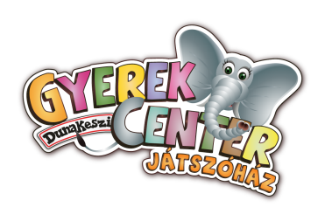
Köszönjük jelentkezésed! GyerekCenter játszóház
Gyerekcenter csapata 2120 Dunakeszi, Nádas u. 8.
Mobil: +36-70-683-0767 E-mail: info@gyerekcenter.hu
www.gyerekcenter.hu

